广西科技大学启迪学院

**《实训二》**

**人才培养方案**

**实训合作单位 广州尚观信息科技有限公司**

**报价**

**日期 2022年6月**

**专业(年级)**

目 录

一、 实训课程特色 3

二、 实训项目介绍 5

三、 系统页面效果展示 8

四、 系统模块划分 11

五、 系统开发模式 14

六、 实训进度计划表 15

七、 考核标准和作息时间 16

附件: JAVA系列课程体系 18

1. 实训课程特色

1. 实训对象

本实训为实训二，最佳受众对象为：电子信息技术、软件等计算机相关专业拥有良好JAVA和Web基础功底的学生。

2. 课程目标

通过**乐淘网电子商务平台**项目的实训与综合训练，使学生熟悉当下电子商务模式业务场景和处理方案，通过完成系统的搭建，掌握主流项目开发技术的运用。

该项目将前后端技术综合练习运用，能够培养学生团队合作精神，提高动手操作能力，掌握面向对象分析与设计（OOA & OOP）、熟悉集中部署与分布式部署的特点。对学生未来更好的发展奠定良好的技术基础。

1. **熟练掌握前端技术：**HTML5、Bootstrap、JQuery、Angular、VUE。
2. **熟练运用主流框架技术：**Spring、SpringMVC、Mybatis、**SpringBoot、SpringCloud、SpringSecurity。**

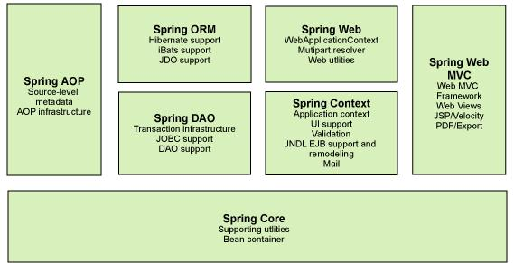

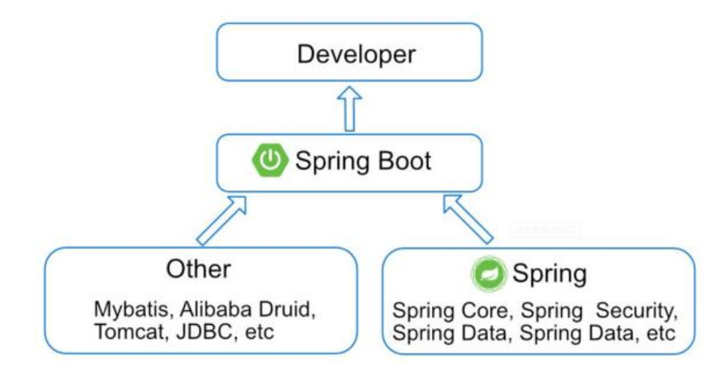

1. **熟悉MyBatis、Maven、Jersey、JSON的综合运用：**为学生奠定良好的知识基础以推动其程序开发职业生涯的发展。
2. **掌握系统通用日志设计与实践：通用日志系统Slf4J框架**集成与应用。通用日志系统结构图如下：

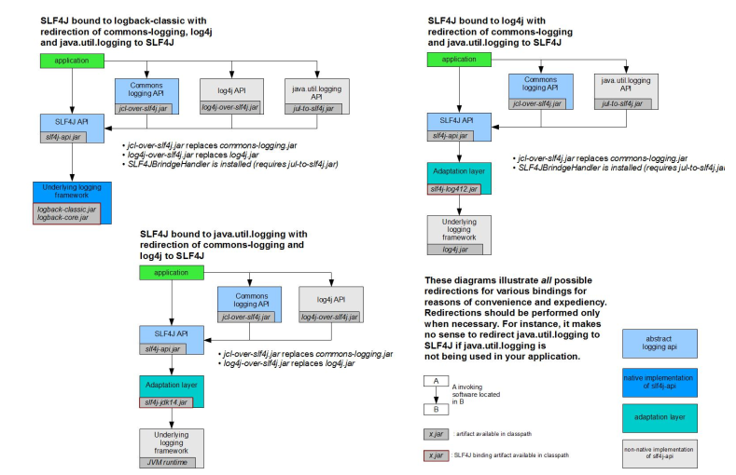

1. **掌握加密技术的应用：MD5加密**技术的应用，用于确保信息传输完整一致。
2. **通过软件项目的托管平台GitHub管理系统版本库：**随着越来越多的应用程序转移到了云上，Github已经成为了管理软件开发以及发现已有代码的首选方法。使学生能够**掌握GitHub与IDE集成、SSH2秘钥生成、库管理、clone、提交、拉取、分支、冲突管理**等知识，更好的理解软件版本控制的意义。

**GitHub下仓库管理：**

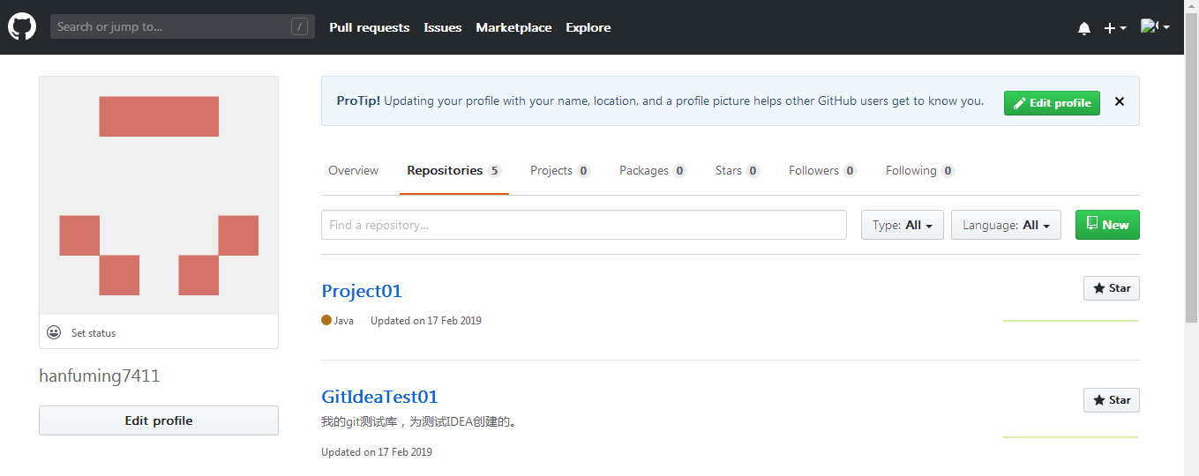

**GitHub与IDE Eclipse Oxygen集成开发**

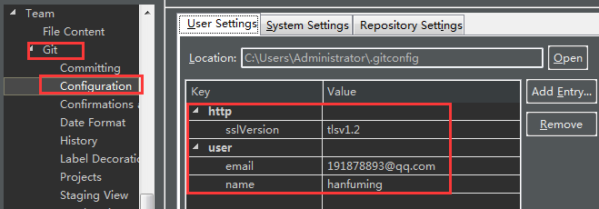

1. 实训项目介绍

**项目名称： 乐淘网电子商务平台**

传统商务模式受到地理、经济等各方面条件的限制，一定程度上增加了消费的成本，同时也不利于商家了解客户群体、统一管理，与之不同的是电子商务模式，电子商务旨在帮助企业实现省钱、省心、省力、省时地建设、运营网上商城，并依靠独立自主的网店运营打造品牌、拓展市场。对于企业来说，电子商务可以节约商店的运营成本、拓宽销售渠道、增加销量、了解客户群体的购物需求，使得企业对于商品的销售过程的管理更加方便。

现今B2C模式的生活消费类电子商务平台普及度较高，成为人们日程生活购物的主要渠道之一，由于其品类繁多、可一站式购物、物美价廉、可自取货物或送货到家等业务为人们的日常生活带来了极大的便利，成为了人们购买商品时的首选。

但B2C模式依然存在许多问题，比如资金周转困难，商品定位不准确，网上支付体系不健全，信用机制和电子商务立法不健全。

乐淘电子商务系统将会为消费者提供一个可靠、便利的购物平台，并根据用户的喜好制定专属的商品推荐，提供自取或送货上门等人性化服务，简化商家的管理，拓宽市场和销售渠道，改变人们的消费方式和商户的经营模式，成为国民经济的重要增长点。

**平台系统架构见下图：**

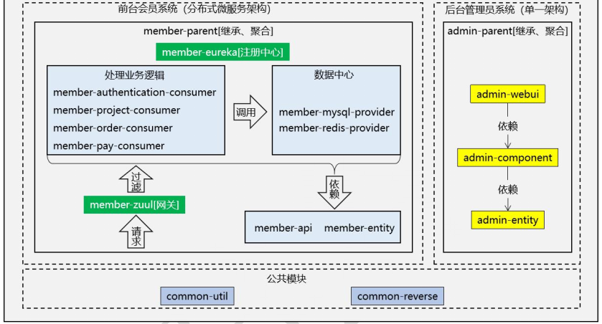

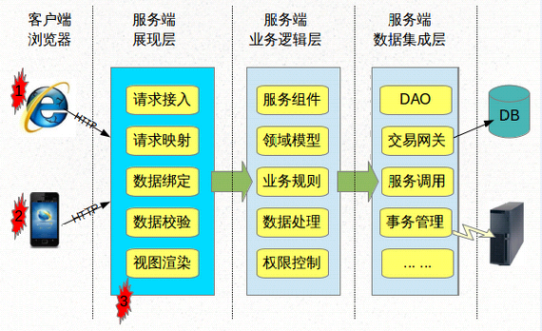

【项目关键技术点】

1.数据可视化：HTML5、JQuery、CSS3、Vue；

2.数据接口服务：SpringBoot + MyBati；

3.数据库：MySQL数据库；

【从项目中预期的收获】

1.学会搭建Web应用程序

2.学会数据库、数据表的构建

3.学会基于SpringBoot + MyBatis 进行后端程序开发

4.学会基于Vue进行前端程序开发

5.学会前后端分离开发模式

【具备课程基础】

1.Web前端基础知识

2.数据库基础知识

3.数据可视化基础知识

1. 系统页面效果展示

项目效果页面如下：

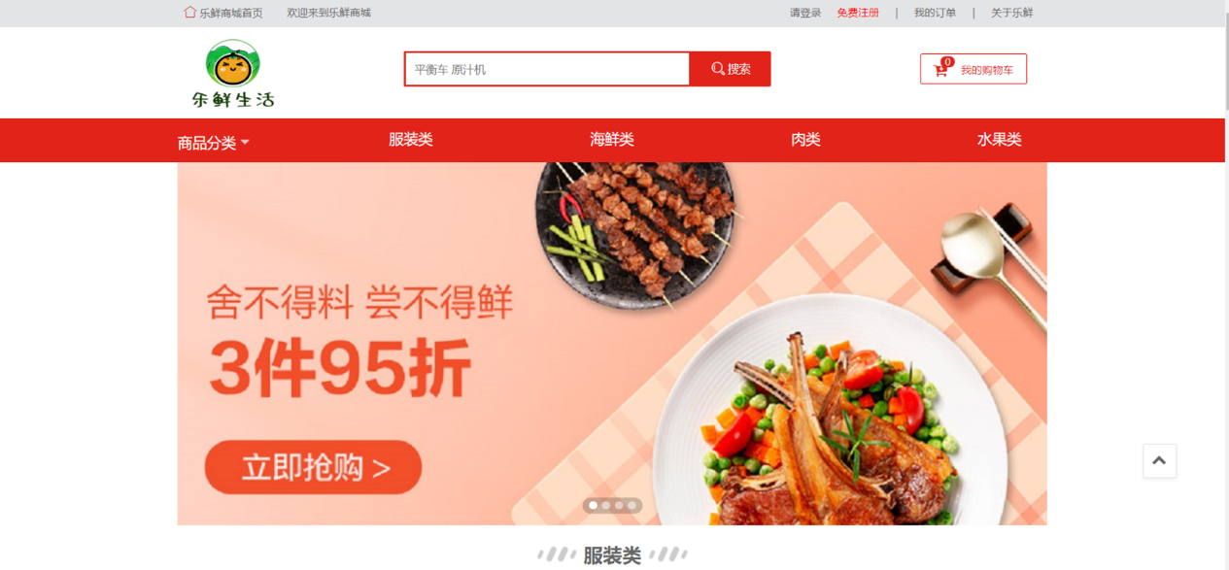

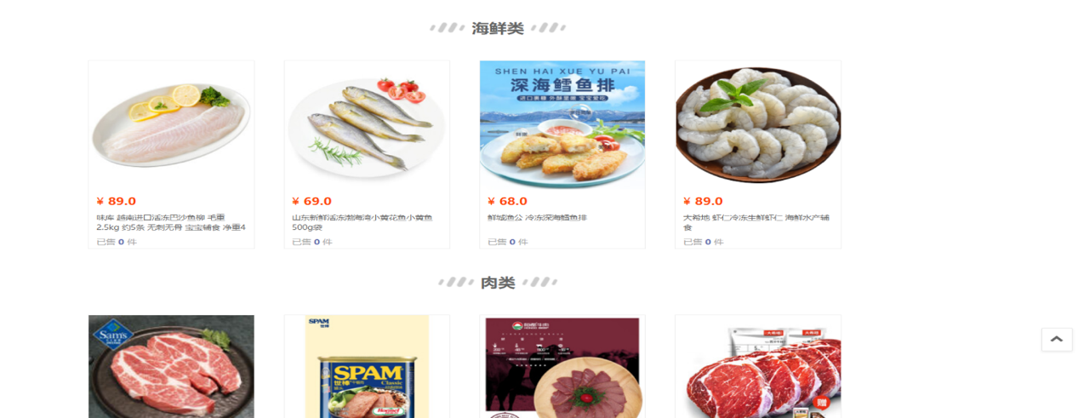



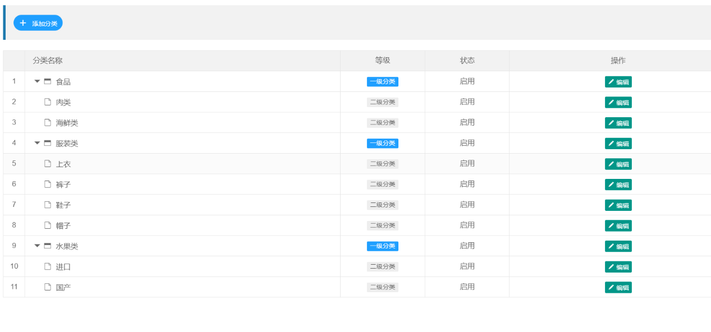

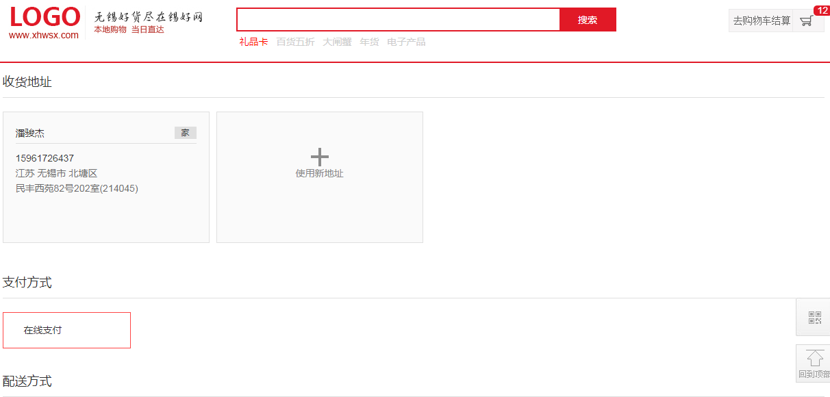

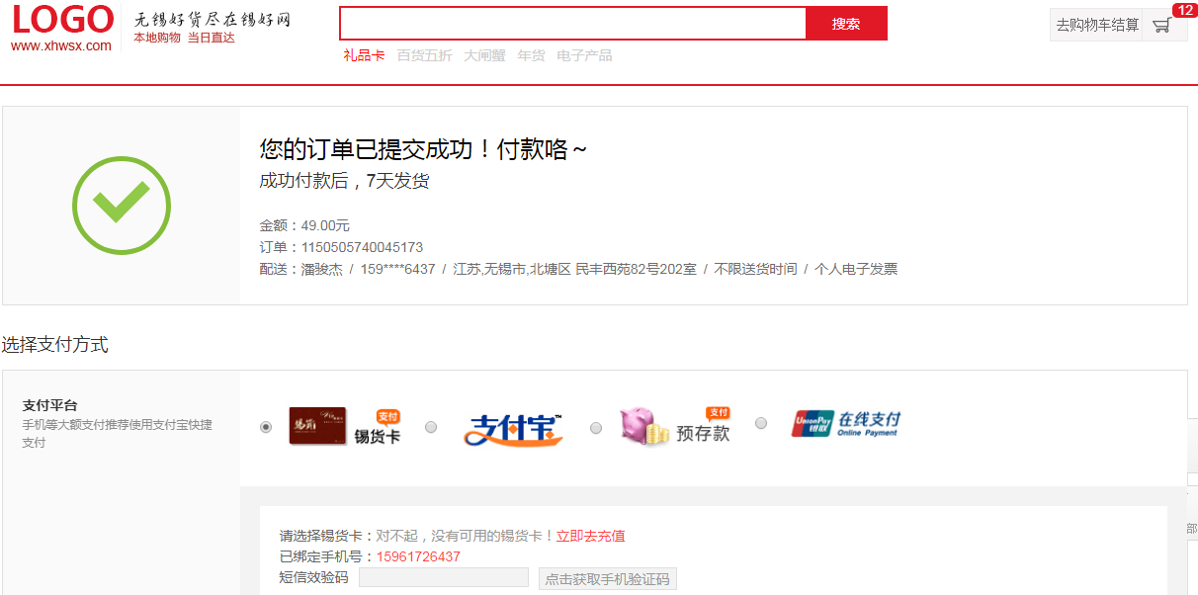

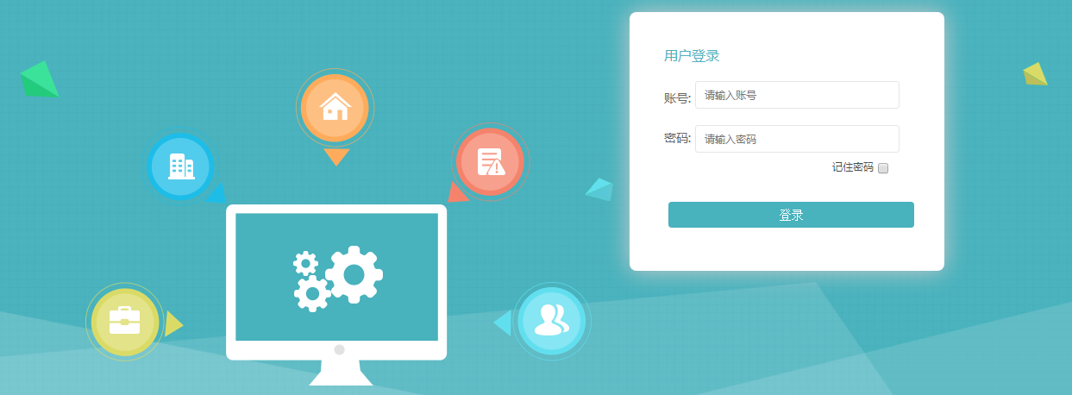

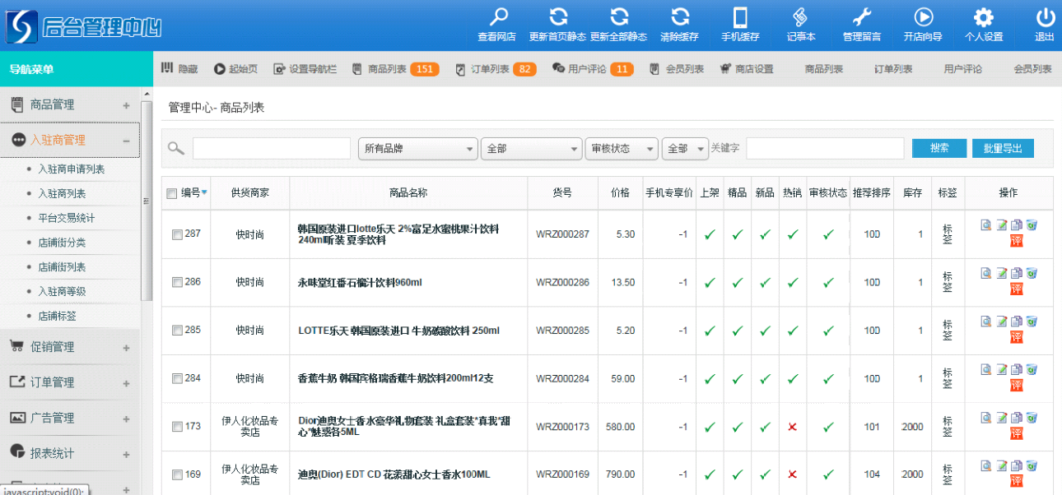

1. 系统模块划分

**系统功能模块如下：**

**1、商品展示**

（一）商品浏览

在该模块中对商店中的商品进行了分类，在每一类中可以显示商品的图片，在图片上有商品的简略信息：价格和销量，用户可以通过浏览这些商品来选择需要购买的商品。

除了商品分类之外，在购物界面还有一个幻灯片切换页面，若用户有购物记录，在这里会根据购物记录推荐类似的商品，若没有则会根据用户的个人信息推荐商品或者是推荐最新热门的商品信息。

（二）商品搜索

在购物页面有一个搜索栏用户可以在这里输入关键字搜索心仪的商品，系统会根据关键字来展示出符合条件的商品。在搜索栏会有推荐的热门搜索信息，用户可以直接点击进行搜索，在搜索栏中还会配有历史记录以及删除记录选项。

（三）商品信息查询

如果用户在查看商品图片之后选择到了自己心仪的商品，可以直接点击商品图片查看商品的详细信息：商品销量，商品评论，商品的型号、颜色，对商品全方位展示的视频和图片。

**2、用户购物消费**

（一）购物车

客户可以将商品加入购物车中，并在查看自己购物车的商品信息。可以对购物车中商品数量、款式进行修改，删除某项商品。购物车底端显示车内商品总额。选择好商品并确认无误后，客户也可以直接在购物车中结算付款。

（二）付款

在付款页面，客户将看到自己购买商品的信息如数量，价格，规格等，以及选择提货方式如送货上门，店面自取，选择“店面自取”后可打开地图选择取货门店，选择取货时间，最后选择付款方式。确认无误后，点击“付款”，弹出付款成功界面。后台数据库同时对商品库存数量进行更新。

（三）生成订单

付款成功后，客户可以在“我的订单”界面中查询自己的订单，订单明细包括商品信息（商品名称，商品数，商品总额），店面信息（商店地址，取货时间），订单号，下单时间等。

**3、商品数据管理**

（一）商品类别管理

对于所有物品，系统根据商品属性将商品分到所属类型中，总类型有休闲零食、奶瓶水饮、粮油厨房、母婴用品、个人护理、家清家居等。

（二）商品信息管理

提供商品详细情况包括商品实物图、价格、库存等。管理员根据实际情况实时更新商品实物图以及价格，系统在消费者每次购买后减少相应物品在相应店铺的库存，当库存为0时显示无法购买，然后由管理员根据门店情况修改库存值。

（三）门店信息管理

提供门店详细地址，若门店拆除或搬迁，管理员根据实际情况删除门店信息或更新门店新地址。

**4、订单数据管理**

（一）检索订单

用户支付完成订单过后，系统会自动将其加入管理员的所有已完成支付的订单列表内，管理员可通过已完成支付订单列表进行查看或检索具体订单信息。

（二）统计销售数据

系统会分别将各个周、各个月、各个季度内商品销售的种类，数量，资金总额统计到后台数据库，管理员可通过统计数据查询获取相应的数据资料，同时也可将数据生成柱状图、饼图等以便直观的了解整个销售情况。

（三）控制订单发货

门店已将货物送出过后，管理员需要将订单号以及快递号等具体信息输入系统，系统会自动将订单状态信息修改为“已发货”。当用户确认收到商品后，系统会将订单状态信息修改为“已收货”。或者当用户亲自上门取货后，系统会将订单状态信息修改为“已取货”。

**5、账户管理**

（一）用户注册、登录

消费者登录乐鲜生活网站，点击用户注册，进入新用户注册界面，按提示要求设置用户名、密码、头像、性别、年龄、收件地址、联系方式等信息，点击注册。完成新用户注册后点击用户登录，输入用户名及密码，点击登录，待页面显示登录成功后即可进行商品选购。

（二）用户信息管理

用户在登录后可以修改个人信息，点击设置，可以修改用户名、密码、头像、性别、年龄、收件地址、联系方式等信息，保存后即可成功修改、维护个人信息。

1. 系统开发模式

本系统采用**敏捷开发模式**：相对于"非敏捷"模式，敏捷开发模式更强调程序员团队与业务专家之间的紧密协作、面对面的沟通（认为比书面的文档更有效）、频繁交付新的软件版本、紧凑而自我组织型的团队、能够很好地适应需求变化的代码编写和团队组织方法，也更注重做为软件开发中人的作用。

使学生在开发过程中体会敏捷开发模式带来的便利与高效，熟悉企业开发的具体流程和步骤。将来能够更好的适应企业开发岗位。

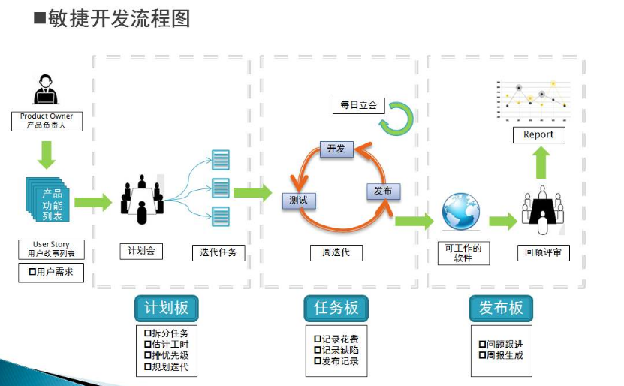

1. 实训进度计划表

|  |  |  |  |
| --- | --- | --- | --- |
| **时间** | | **实训内容** | **备注** |
| **第**  **一**  **周**  **安**  **排** | 第一天 | 讲解实训项目介绍及需求分析，完成开发环境搭建(JDK、IDEA、Maven、Tomcat、Eclipse、SVN等配置)，制定开发计划任务  搭建团队开发服务器，讲解项目管理服务，掌握团队开发技能和冲突解决办法 | 项目演示  需求介绍 |
| 第二天 | 完成MySql数据库服务器安装和配置，众筹项目后台数据库设计和实现，并将建库建表操作形成SQL脚本  建立项目结构和相关开发约定，项目模块划分。完成项目分层架构设计，确定各层应用框架版本，配置依赖 | 数据库配置  项目搭建 |
| 第三天 | 数据层框架MyBatis基本增删改查配置和应用示例讲解  MyBatis中配置一对多和多对多，完成关联数据读取和写入，MyBatis动态SQL配置讲解，完成项目数据层接口和实现 | 框架应用 |
| 第四天 | 业务逻辑层接口定义和实现，slf4j日志系统配置和应用。  Web层MVC模式讲解，掌握SpringMVC框架与Spring整合  前端页面设计和实现，掌握JQuery、AJAX调用后台服务和解析后台返回的JSON、XML数据，完成前端页面数据展示。  讲解WebService和图片数据传输方案，掌握基于RESTful风格的Jersey框架应用，完成图片数据处理 | 业务功能实现  Web前后端交互 |
| 第五天 | SSM框架实战：完成角色、菜单、用户信息管理，商品数据维护等。  购物和订单生成功能，后台数据管理 | 后台功能扩展 |
| 第六天 | 系统测试和调试，答辩准备 | 系统测试  调试 |
| 第七天 | 项目答辩和实训总结 | 答辩 |
| **注：该计划可根据学生的基础、接受程度和教学互动情况等做适当调整。** | | | |

1. 考核标准和作息时间

考核参考依据主要包含项：

* 考勤表现（10%）
* 课堂表现（10%）
* 项目完成情况（50%）
* 答辩表现（30%）

整体考核成绩达到**70分以上**视为考核通过。

实训**作息时间**表安排如下表，可配合院校安排作相应调整：

|  |  |  |
| --- | --- | --- |
| 上午 | 9:00~12:00 | 随机点名 |
| **下午** | **14:30~17:30** |
| **晚上** | **18:30~20:30** |

**附件: JAVA系列课程体系**

|  |  |
| --- | --- |
| 阶段 | 内容 |
| 初级阶段: Java SE 基础 | 计算机基础（计算机基础、DOS常用命令、Java概述、.JDK环境安装配置、环境变量配置、Java程序入门）；编程基础（常量与变量、数据类型、运算符、流程控制语句、方法、数组）；面向对象（类与对象、封装、继承、多态、抽象类、接口）； |
|  |
| 初级阶段: Java 进阶 | 常用基础类、集合、Java Stream API 、Java I / O、多线程、异常、反射、Lambda表达式 |
| Oracle认证考试：Java OCJP |
| 中级阶段: Java Web核心技术 | MySQL、JDBC、HTML、CSS、JavaScript、jQuery、bootstrap 、VUE、XML、HTTP及Tomcat、Servlet、request与response、cookie与session、Jsp技术、Ajax、Filter/Listener、Redis、Linux |
| 高级阶段:  企业主流技术 | Hibernate 5、JPA、Struts 2、Spring、SpringMVC、MyBatis；SVN、GIT、Maven、 Oracle数据库、Lucene、Solr |